Core Agent Daily Update 2026 10 14

范围与结论
今日完成 Risk handoff/callback Contract、资金计划保护与公网工作台复核；Core Agent 仍只调用现有 Quant 结果，未修改 Memory consent、范围、生命周期或清理规则，所有路径保持 execution_allowed=false。Risk 审核闭环、真实审批身份与执行网关仍待 Owner 联合验收。

已完成的核心接口
risk-handoff.v1 / risk-callback.v1 / model-review.v1 / funding-plan-demo.v1。生产方为 Core Agent/Backend，消费方为 Risk、UI、Approval；handoff/task/request/run/audit 与 proposal_sha256 绑定，重复回调幂等，非法字段、身份不符和变更决定拒绝并留审计。证据见 chenchen/contracts 与 risk-handoff-integration-2026-10-14.md。

可验证的集成进度
两仓库均运行 node --test tests/*.test.js tests/*.test.mjs：93/93 通过；git diff --check 通过。覆盖 callback 持久化/幂等、资金并发与重启、Contract 示例、request/task/session/audit 追踪、Memory consent、Quant no-drift、HTTP model-to-Risk-to-simulation。公网资金工作台证据记录 33 次 HTTP 检查、4 个模型任务、11 份 Contract/任务校验；最终任务含 SIMULATED 与 FUNDING_BLOCKED，均 execution_allowed=false。

Owner 阻塞
Risk：确认独立接收地址、认证和真实回写；Memory：确认用途可信引用、版本、有效期、撤回协议；Backend/Approval：提供正式审批身份、权限与隔离；Execution/Risk：提供跨任务额度与执行前再检查。当前无其他外部 Owner 阻塞。

追踪与金融数据边界
request_id、task_id、session_id、Contract version、audit_evidence 在成功路径和回调中可追踪。市场价格与新闻冲突继续标记 REVIEW_REQUIRED；本轮无新增实时行情，不生成交易动作。

架构图和模块时序图
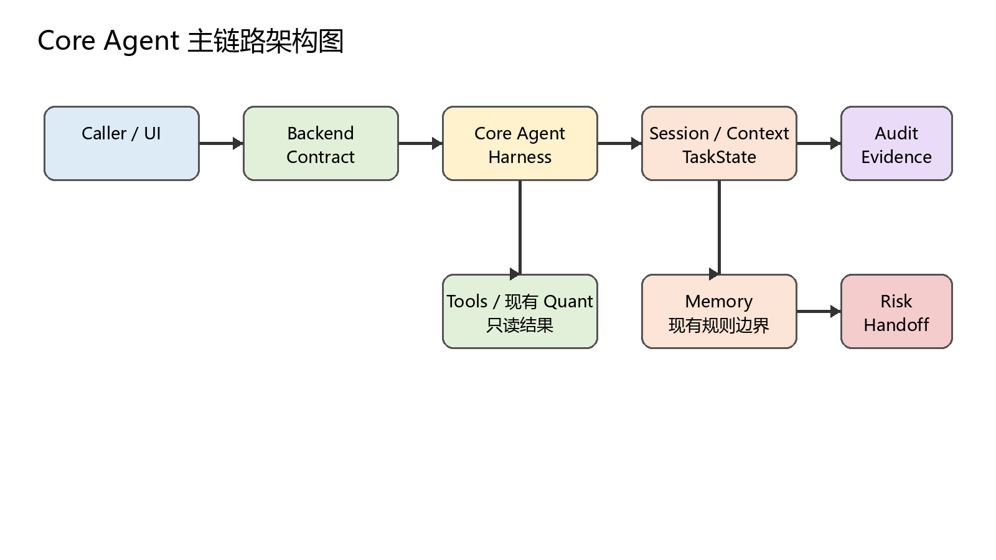
图 1 Core Agent 主链路架构（当前实现边界）
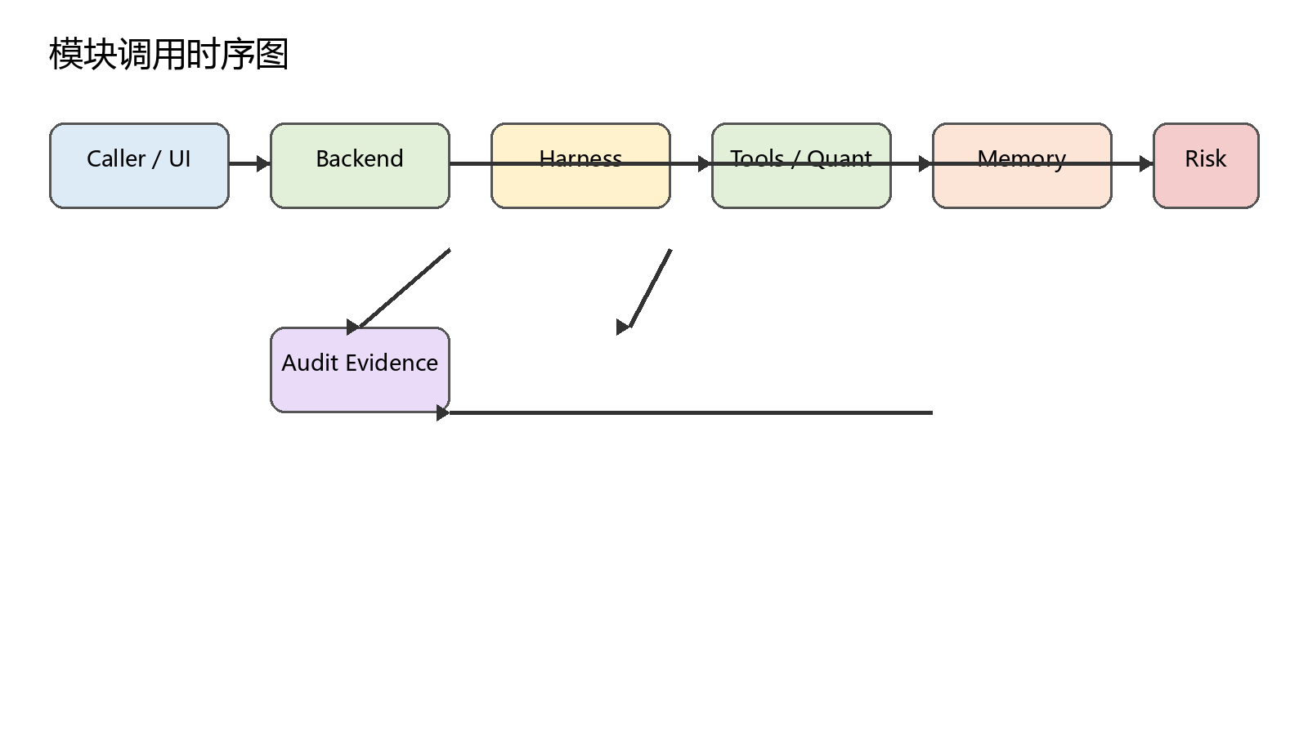
图 2 模块调用时序（Contract、审核等待与审计）

验证状态与限制
已实现：Contract、Risk handoff/callback、资金保护、审计追踪。已验证：93/93 自动测试、HTTP 与 Schema 证据。待 Owner 确认：独立 Risk Consumer、审批身份、Memory 用途证据、真实执行网关。DOCX 已生成；若本机无 LibreOffice/soffice，版式渲染验收记为未完成。

